Организация не обязана запрашивать сообщения
о суммах налогов
Обращаем внимание на Письмо ФНС России от 27.05.2021 N СД-4-21/7355@.

 | ИЗ ДОКУМЕНТА ВЫ УЗНАЕТЕ  Налогоплательщики больше не сдают декларации по транспортному и земельному налогам. После срока уплаты налога за год инспекция пришлет им сообщение со своим вариантом расчета. Сделать она это может по ТКС, почте или вручить лично. Если налогоплательщик хочет получить такое сообщение определенным способом, то требуется направить в ИФНС заявление по форме из Письма ФНС России от 10.03.2021 N БС-4-21/3006@. ФНС уточняет: плательщики сами решают, нужно ли обращаться за такими сведениями.
 | КАК НАЙТИ ДОКУМЕНТ В КОНСУЛЬТАНТПЛЮС  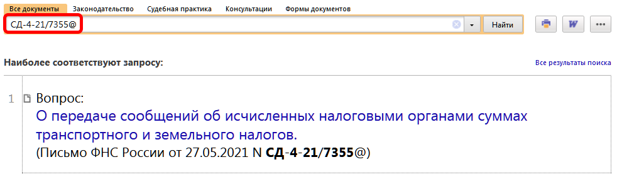
 | ДОПОЛНИТЕЛЬНАЯ ИНФОРМАЦИЯ  О том, как платить транспортный налог, можно узнать из Готового решения: Как организации уплачивают транспортный налог и авансовые платежи по нему.
 | 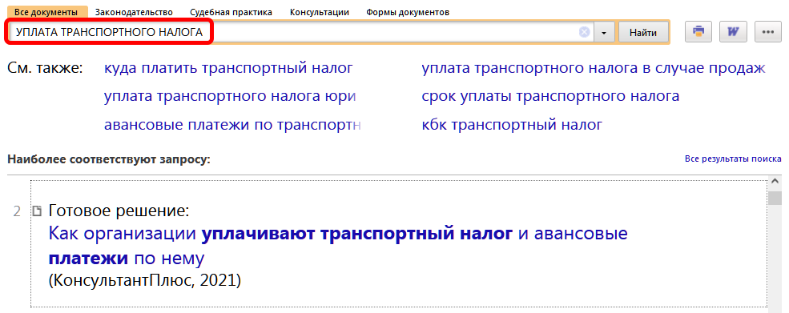
1

